水利技术标准作业指导书 | 共 页
ZY-05-2013制修订项目征求意见稿编制说明 | 第一版第1次修改
ZY-05-2013制修订项目征求意见稿编制说明 | 颁布日期：2010年8月18日

水利技术标准

《机井工程技术标准》
（征求意见稿）

编制说明

主编单位: 中国水利水电科学研究院（签章）
2018年 8 月 7 日

一、项目基本信息
立项依据（勾选唯一项） |  | √□现行有效体系表项目，体系表序号：282  □对原体系内若干项目的优化，体系表序号：  □体系表外已有签报项目，签报号：  □暂未进入标准体系的其他项目
标准级别 |  | □行业 |  |  |  |  |  |  |  | □指导性技术文件
 |  |  |  |  |  |  |  |  |  | □标准
 |  | √□国家 |  | 住建部文件号/国标委计划号 |  |  |  |  |  | □指导性技术文件
 |  |  |  | 经费（万元） |  |  |  |  |  | √□标准
水利计划类别 |  | 经费渠道 |  |  |  |  | √□前期费；□财政专项
 |  | 计划下达年份 |  |  |  | 2017年 | 经费（万元） |  |  |  |  | 37
 |  | 划拨经费单位 |  |  |  | 规计司
编制类型（勾选唯一项） |  | □制定
 |  | √□修订 |  |  | 原标准号 |  | GB/T 50625-2010
 |  | □局部修订
属性（每行勾选唯一项） |  | √□技术标准；□管理标准；□工作标准
 |  | √□公益性为主；□市场性为主
 |  | 类别属名：√□规范；□规程；□导则；□标准；□方法；□条件；□规定；□通则；□要求；□指南；□准则；□规则；□模式；□规约；□其他（ ）
层次 |  | 采标 | □等同采用  □修改采用  □非等效采用 |  |  |  |  | 采标标准编号 |  |  | 字数  （千字） |  | 53
主要格式体例（勾选唯一项） |  | □GB/T1.1标准化工作导则 第1部分：标准的结构和编写
 |  | √□建标[2008]182号 工程建设标准编写规定
 |  | □工程项目建设标准
 |  | □JJF1002国家计量检定规程编写规则
 |  | □JJF1071国家校准规范编写导则
 |  | □SL1 水利技术标准编写规定
补充格式体例（可多选） |  | □标准化工作指南第2部分：采用国际标准
 |  | □标准化工作指南第7部分：管理体系标准的论证和制定
 |  | √□标准编写规则第1部分：术语
 |  | □标准编写规则第2部分：符号
 |  | □标准编写规则第3部分：信息分类编码
 |  | □标准编写规则第4部分：化学分析方法
2018年第 4 期《水利技术标准进度月报》的进度情况 |  |  |  |  |  |  |  |  |  | 正常

二、技术要素及其协调性
1、技术要素及其来源依据和主要变化情况
技术要素 |  |  |  |  | 来源依据 |  |  |  |  | 主要变化情况（与上一阶段相比） | 主要变化情况的理由
序号 | 第一次出现的条款或附录号 | 类型 | 主要内容 | 成熟程度（勾选唯一项） | 序号 | 类型 | 名称 | 文件号或编号 | 主要相关内容 | 主要变化情况（与上一阶段相比） | 主要变化情况的理由
A | B | C | D | E | F | G | H | I | J | K | L
1 | 1.0.5 | 方法 | 机井工程应建立档案，妥善管理 | √□常规  □先进  □发展中 | 1 | 法规 | 地下水管理条例（征求意见稿） | 中华人民共和国水利部 | 第二十六条：地下水取水工程登记造册 | 增加内容 | 完善机井工程管理
2 | 1.0.7 | 方法 | 对报废或已完成使用功能的机井应进行处理 | √□常规  □先进  □发展中 | 1 | 法规 | 地下水管理条例（征求意见稿） | 中华人民共和国水利部 | 第二十六条：地下水取水工程因报废，工程所有权人或者管理单位应当按照有关规范对地下水取水工程进行封存或者填埋。 | 增加内容 | 完善机井工程管理
3 | 2.1.26 | 术语 | 桥式过滤管 | √□常规  □先进  □发展中 | 1 | 规范 | 机井井管标准 | SL 154-2013 | 桥式过滤管 | 增加内容 | 完善术语
4 | 2.1.27 | 术语 | 全焊V型缠丝过滤管（约翰逊管） | √□常规  □先进  □发展中 | 1 | 规范 | 机井井管标准 | SL 154-2013 | 全焊V型缠丝过滤管（约翰逊管） | 增加内容 | 完善术语
5 | 2.1.28 | 术语 | 开孔率 | √□常规  □先进  □发展中 | 1 | 规范 | 机井井管标准 | SL 154-2013 | 开孔率 | 增加内容 | 完善术语
6 | 2.1.29 | 术语 | 过滤器孔隙率 | √□常规  □先进  □发展中 | 1 | 规范 | 管井技术规范 | GB 502960-2014 | 过滤器有效孔隙率 | 增加内容 | 完善术语
7 | 2.1.30 | 术语 | 缠丝间距 | √□常规  □先进  □发展中 | 1 | 规范 | 机井井管标准 | SL 154-2013 | 缠丝间距 | 增加内容 | 完善术语
8 | 2.1.31 | 术语 | 垫筋 | √□常规  □先进  □发展中 | 1 | 规范 | 机井井管标准 | SL 154-2013 | 垫筋 | 增加内容 | 完善术语
9 | 2.1.38 | 术语 | 成井工艺 | √□常规  □先进  □发展中 | 1 | 规范 | 管井技术规范 | GB 502960-2014 | 成井工艺 | 增加内容 | 完善术语
10 | 2.1.39 | 术语 | 换浆 | √□常规  □先进  □发展中 | 1 | 规范 | 管井技术规范 | GB 502960-2014 | 换浆 | 增加内容 | 完善术语
11 | 2.1.40 | 术语 | 填砾 | √□常规  □先进  □发展中 | 1 | 规范 | 管井技术规范 | GB 502960-2014 | 填砾 | 增加内容 | 完善术语
12 | 2.1.41 | 术语 | 封闭 | √□常规  □先进  □发展中 | 1 | 规范 | 管井技术规范 | GB 502960-2014 | 封闭 | 增加内容 | 完善术语
13 | 2.1.42 | 术语 | 洗井 | √□常规  □先进  □发展中 | 1 | 规范 | 管井技术规范 | GB 502960-2014 | 洗井 | 增加内容 | 完善术语
14 | 2.1.43 | 术语 | 抽水试验 | √□常规  □先进  □发展中 | 1 | 规范 | 管井技术规范 | GB 502960-2014 | 抽水试验 | 增加内容 | 完善术语
15 | 2.1.44 | 术语 | 机井设计出水量 | √□常规  □先进  □发展中 | 1 | 规范 | 管井技术规范 | GB 502960-2014 | 管井设计出水量 | 增加内容 | 完善术语
16 | 3.1.4 | 方法 | 取用地下水应进行有效监控管理，宜做到控制自动化、智能化，管理信息化 | √□常规  □先进  □发展中 | 1 | 文件 | 《机井工程技术标准》修订工作大纲审查会专家评审意见 | 2017年11月11日 | 适当补充取水管理、计量、信息化、运行管理等内容 | 增加内容 | 完善机井规划
17 | 3.1.8 | 方法 | 对地下水的保护要求 | √□常规  □先进  □发展中 | 1 | 法规 | 地下水管理条例（征求意见稿） | 中华人民共和国水利部 | 地下水保护 | 增加内容 | 完善机井规划
18 | 3.2.8 | 方法 | 生态环境的基础资料 | √□常规  □先进  □发展中 | 1 | 文件 | 《机井工程技术标准》修订工作大纲审查会专家评审意见 | 2017年11月11日 | 标准修编中要进一步体现节能、环保、绿色、可持续发展的理念 | 增加内容 | 完善机井规划
19 | 3.3.7 | 方法 | 在机井布局中增加大口井和辐射井备用井数量的计算方法 | √□常规  □先进  □发展中 | 1 | 工程建设项目 | 呼伦贝尔经济开发区水源地供水辐射井工程 | 2009年7月 | 按出水量设计备用井 | 增加内容 | 完善机井规划
18 | 4.2.4 | 公式 | 过滤器进水能力，允许井壁进水流速 | □常规  □先进  √□发展中 | 1 | 标准 | Water Wells | ANSI/AWWA A100-06 | APPENDIX L：“One commonly reported design recommendation limited well-screen entrance velocities to not exceed 0.1 ft/sec. Others have advocated velocities on an order of magnitude larger or more, and the most recent edition of the standard recommended an upper limit of 1.5 ft/sec .” | 将原标准4.2.4的内容进行了修改，将管井、大口井和辐射井有关过滤器进水流速和井壁进水流速的内容合并，并在条文说明中进行详细说明 | 明确过滤器进水流速和井壁进水流速
 |  |  |  |  | 2 | 标准 | 管井技术规范 | GB 502960-2014 | 6.2.2、6.2.3条文说明 |  | 明确过滤器进水流速和井壁进水流速
19 | 4.3.5 | 表 | 修订表4.3.5，并增加注3： 管井过滤器不宜包网，不得包棕皮。 | □常规  □先进  √□发展中 | 1 | 标准 | 管井技术规范 | GB 502960-2014 | 表5.4.7中过滤器类型选择和其中注1供水管井不宜采用包网过滤器，不得包棕皮。 | 将原标准表4.3.14进行了修改 | 与实际工程实例相结合，完善管井过滤器工艺
20 | 4.3.6 | 表 | 增加表4.3.6-2  非填砾过滤器的过滤管缝隙宽度 | √□常规  □先进  □发展中 | 1 | 标准 | 水文水井地质钻探规程 | DZ/T 0148-2014 | 13.3.3.1中表27 | 增加内容 | 参考相关标准
20 | 4.3.7 | 方法 | 砾石、粗砂含水层，填砾厚度75mm～100mm；中砂、细砂、粉细砂含水层，填砾厚度100mm～150mm。 | □常规  □先进  √□发展中 | 1 | 标准 | 水文水井地质钻探规程 | DZ/T 0148-2014 | 13.6.14中表30：砾石、粗砂含水层，填砾厚度75mm～100mm；中砂、细砂、粉细砂含水层，填砾厚度100mm～150mm。 | 将原标准4.3.29中粗砂含水层填砾厚度宜大于100mm，粉细砂含水层填砾厚度宜大于150mm | 相关标准、国外参考文献和国内经验
21 |  | 方法 | 删除原标准4.3.31有关双层填砾过滤器内容 | √□常规  □先进  □发展中 | 1 | 标准 | 水文水井地质钻探规程 | DZ/T 0148-2014 | 无双层填砾过滤器内容 | 删除原标准4.3.31内容 | 相关标准和国内经验
22 | 4.4.3 | 方法 | 修改混凝土强度等级 | √□常规  □先进  □发展中 | 1 | 标准 | 混凝土结构设计规范 | GB50010-2010 | 4.1.2素混凝土结构的强度等级不应低于C15；钢筋混凝土结构的强度等级不应低于C20 | 修改4.4.3混凝土大于C10，钢筋混凝土大于C15 | 相关标准
23 | 4.2.4 | 方法 | 删除原标准4.4.7第3、4款 | □常规  □先进  √□发展中 | 1 | 标准 | Water Wells | ANSI/AWWA A100-06 | APPENDIX L：“One commonly reported design recommendation limited well-screen entrance velocities to not exceed 0.1 ft/sec. Others have advocated velocities on an order of magnitude larger or more, and the most recent edition of the standard recommended an upper limit of 1.5 ft/sec .” | 将原标准4.2.4的内容进行了修改，将大口井有关过滤器进水流速和井壁进水流速的内容合并，并在条文说明中进行详细说明 | 明确大口井过滤器进水流速和井壁进水流速
24 | 4.5.2 | 方法 | 当井深小于20m，混凝土强度等级可选用C20～C25，壁厚150mm～200mm；当井深大于20m，混凝土强度等级可选用C25～C30，壁厚200mm～300mm。 | √□常规  □先进  □发展中 | 1 | 标准 | 混凝土结构设计规范 | GB50010-2010 | 4.1.2钢筋混凝土结构的强度等级不应低于C20，采用强度400MPa及以上的钢筋时，混凝土强度等级不应低于C25 | 修改4.5.1当井深小于20m，混凝土强度等级可选用C15～C20，壁厚120mm～150mm；当井深大于20m，混凝土强度等级可选用C20～C25，壁厚150mm～200mm。 | 相关标准和工程经验
25 | 4.5.6 | 方法 | 增加了采用非开挖水平定向钻机从地面铺设辐射管的相关设计内容 | □常规  □先进  √□发展中 | 1 | 标准 | 水文水井地质钻探规程 | DZ/T 0148-2014 | 15.2水平井取水 | 增加内容 | 相关标准和国内外经验
26 | 5 | 方法 | 机井井管 | √□常规  □先进  □发展中 | 1 | 标准 | 机井井管标准 | SL154-2013 | 机井井管 | 新增加第5章：机井井管 | 完善机井工程技术标准
27 | 6.2.3 | 方法 | 一般地层泥马氏漏斗黏度应保持在28s～42s | √□常规  □先进  □发展中 | 1 | 标准 | 管井技术规范 | GB 502960-2014 | 7.2.6马氏漏斗黏度应保持在28s～42s | 原标准5.2.3砾石、粗砂含水层泥浆黏度应为18s~22s；细砂、粉砂含水层应为16s~18s | 相关标准与实际工程实例相结合
28 | 6.4.5 | 方法 | 增加了采用非开挖水平定向钻机从地面铺设辐射管的相关施工内容 | □常规  □先进  √□发展中 | 1 | 标准 | 水文水井地质钻探规程 | DZ/T 0148-2014 | 15.2水平井取水 | 增加内容 | 相关标准和国内外经验
29 | 7.3 | 方法 | 量测与控制设备配套 | √□常规  □先进  □发展中 | 1 | 文件 | 《机井工程技术标准》修订工作大纲审查会专家评审意见 | 2017年11月11日 | 适当补充取水管理、计量、信息化、运行管理等内容 | 增加内容 | 完善机井配套
 |  |  |  |  | 2 | 标准 | 地下水监测工程技术规范 | GB/T 51040-2014 | 6 信息监测 | 增加内容 | 完善机井配套
30 | 9.3.5 | 方法 | 大口井修复方法 | √□常规  □先进  □发展中 | 1 | 手册 | 机井技术手册 | 水利部农村水利司1995年2月 | 第十四章大口井施工 | 新增内容 | 手册和实际工程经验
31 | 9.3.6 | 方法 | 辐射井修复方法 | √□常规  □先进  □发展中 | 1 | 手册 | 机井技术手册 | 水利部农村水利司1995年2月 | 第十五章辐射井施工 | 新增内容 | 手册和实际工程经验
32 | 10.3.3 | 方法 | 机井回填处理方法 | √□常规  □先进  □发展中 | 1 | 标准 | 水井报废与处理技术导则 | T/CHES17-1018 | 6.1.2 下列情况之一的水井应采用回填处理 | 原9.3.2内容修改 | 完善机井报废处理
33 | 10.3.4 | 方法 | 机井加盖处理方法 | √□常规  □先进  □发展中 | 1 | 标准 | 水井报废与处理技术导则 | T/CHES17-1018 | 6.1.3 下列情况之一的水井可采用加盖处理 | 原9.3.3采用封堵处理报废机井 | 完善机井报废处理
34 | 10.3.5 | 方法 | 回填材料选择符合下列规定 | √□常规  □先进  □发展中 | 1 | 标准 | 水井报废与处理技术导则 | T/CHES17-1018 | 6.2.1回填材料选择 | 新增内容 | 完善机井报废处理
35 | 附录A | 公式 | 机井出水量计算 | √□常规  □先进  □发展中 | 1 | 著作 | 地下水动力学 | 薛禹群、朱学愚，地质出版社1981 | 第三章：地下水向集水建筑物运动的稳定流理论 | 新增内容 | 完善机井出水量计算方法
 |  |  |  |  | 2 | 手册 | 机井技术手册 | 水利部农村水利司1995年2月 | 第八章：管井设计  第九章：大口井设计  第十章：辐射井设计 | 新增内容 | 完善机井出水量计算方法
35 | 附录B | 表格 | 机井井管规格尺寸 | √□常规  □先进  □发展中 | 1 | 标准 | 机井井管标准 | SL154-2013 | 4 分类与标记  5 技术要求 | 新增内容 | 完善机井技术标准
36 | 附录C | 表格 | 机井成井验收移交单 | √□常规  □先进  □发展中 | 1 | 标准 | 管井技术规范 | GB 502960-2014 | 附录C机井验收移交单 | 新增内容 | 完善机井验收
37 | 附录D | 表格 | 机井报废登记表 | √□常规  □先进  □发展中 | 1 | 标准 | 水井报废与处理技术导则 | T/CHES17-1018 | 附录A：报废水井登记表 | 新增内容 | 完善机井报废处理
注：1、技术要素按第一次出现的条款号或附录号排列；其类型包括：指标、参数、术语、符号代号、公式、图、表、方法。
2、来源依据按类型排序，其类型包括：法律、法规、规范性行政文件、规划、领导讲话、相关标准、招标文件、著作、论文等；其中相关标准按水利部主管的国家标准和行业标准、其他部委主管的国家标准和行业标准、协会标准、地方标准、企业标准、国际标准、区域标准、其他国家的标准、事实标准、联盟标准的类别顺序排列；同一类相关标准按标准编号排列；同一标准按条款号或附录号排列。
著作主要指行业内认可度高、影响力大、政府认可的工作指南、操作手册、教科书、百科全书、产品说明书，以及工程建设、生产实践、科研项目等。
论文包括杂志或会议论文。
3、页面不敷，可另加
2、技术要素在本标准内部协调性的变化及理由
本标准 |  |  | 本标准内部 |  |  | 与第一次出现的技术要素条款相比的关系（勾选唯一项；不一致的情况需说明理由） | 主要变化情况（与上一阶段相比） | 主要变化的理由
序号 | 技术要素类型 | 主要内容（简述） | 序号 | 条号或附录号 | 主要内容（详述） | 与第一次出现的技术要素条款相比的关系（勾选唯一项；不一致的情况需说明理由） | 主要变化情况（与上一阶段相比） | 主要变化的理由
A | B | C | D | E | F | G | H | I
一 | 指标 | 允许过滤器进水流速 | （一）
一 | 指标 | 允许过滤器进水流速 | （二） | 4.2.4，4.3.3，4.4.8，4.5.5 | 是水流从滤料进入过滤管孔隙的实际允许流速 | 一致：√□引用；□摘录；□改写  □不一致（理由： ） | 无 | 无
一 | 指标 | 允许过滤器进水流速 | ……
二 | 术语 | 滤料 | （一）
二 | 术语 | 滤料 | （二） | 2.1.21，4.3.1，4.3.6，4.3.7，4.4.6，4.4.7，6.2.7，6.3.2 | 充填于过滤管与井壁环状间隙中有一定规格要求的圆粒物质 | 一致：√□引用；□摘录；□改写  □不一致（理由： ） | 无 | 无
二 | 术语 | 滤料 | ……
三 | 方法 | 井管强度 | （一）
三 | 方法 | 井管强度 | （二） | 5.1.1,5.1.4,5.1.9，6.2.6，6.2.9， | 井管的抗压和抗拉强度 | 一致：√□引用；□摘录；□改写  □不一致（理由： ） | 无 | 无

注：1、按技术要素类型排序。类型包括：指标、参数、术语、符号代号、公式、图、表、方法等。同一类型按条款号及附录号排列。
2、页面不敷，可另加页。
3、与相关标准协调性的变化及理由

- 主要内容
本标准 |  | 相关标准 |  |  |  | 相关标准相对于本标准的关系 | 相互关系的理由 | 主要变化情况（与上一阶段相比） | 主要变化的理由
序号 | 内容 | 序号 | 标准名称 | 标准编号 | 相关内容
 |  | （一） | 供水水文地质勘察规范 | GB 50027-2001 | 机井规划 | √□共性  □个性 | 借鉴，相关性 | 无 | 无
 |  | （二） | 管井技术规范 | GB 502960-2014 | 过滤器类型选择、泥浆黏度 | √□共性  □个性 | 借鉴，相关性 | 无 | 无
 |  | （三） | 地下水监测工程技术规范 | GB/T 51040-2014 | 量测与控制设备配套 | √□共性  □个性 | 借鉴，相关性 | 无 | 无
 |  | （四） | 机井井管标准 | SL154-2013 | 机井井管 | √□共性  □个性 | 借鉴，相关性 | 无 | 无
 |  | （五） | 水资源评价导则 | SL/T 238-1999 | 机井规划 | √□共性  □个性 | 借鉴，相关性 | 无 | 无
 |  | （六） | 水资源供需预测分析技术规范 | SL/T 429-2008 | 机井规划 | √□共性  □个性 | 借鉴，相关性 | 无 | 无
 |  | （七） | 地下水资源勘察规范 | SL 454-2010 | 机井规划 | √□共性  □个性 | 借鉴，相关性 | 无 | 无
 |  | （八） | 水文水井地质钻探规程 | DZ/T 0148-2014 | 填砾厚度、采用非开挖水平定向钻机从地面铺设辐射管 | √□共性  □个性 | 借鉴，相关性 | 无 | 无
 |  | （九） | 水井报废与处理技术导则 | T/CHES17-1018 | 机井报废 | √□共性  □个性 | 借鉴，相关性 | 无 | 无
 |  | （十） | Water Wells | ANSI/AWWA A100-06 | 滤器允许进水流速 | √□共性  □个性 | 借鉴，相关性 | 无 | 无
二 | 标准化对象 | （一） |  |  |  | □共性  □个性
二 | 标准化对象 | （二） |  |  |  | □共性  □个性
二 | 标准化对象 | ……
三 | 适用范围 | （一） |  |  |  | □共性  □个性
三 | 适用范围 | （二） |  |  |  | □共性  □个性
三 | 适用范围 | ……

注：按水利部主管的国家标准和行业标准、其他部委主管的国家标准和行业标准、协会标准、地方标准、企业标准、国际标准、区域标准、其他国家的标准、事实标准、联盟标准的类别顺序排列；同一类相关标准按标准编号排列。
- 技术要素

本标准 |  |  |  | 相关标准 |  |  |  |  | 本标准与相关标准的相比关系（勾选唯一项） | 主要变化情况（与上一阶段相比） | 主要变化的理由
序号 | 技术要素类型 | 主要  内容 | 第一次出现的条款号或附录号 | 序号 | 标准名称 | 标准编号 | 条款号或附录号 | 主要内容 | 本标准与相关标准的相比关系（勾选唯一项） | 主要变化情况（与上一阶段相比） | 主要变化的理由
A | B | C | D | E | F | G | H | I | J | k | L
1 | 公式 | 过滤器进水能力 | 4.2.4 | 1 | Water Wells | ANSI/AWWA A100-06 | APPENDIX L： | 机井设计出水量，应小于过滤器的进水能力。过滤器进水能力，应按下式计算： | 一致：□引用；□摘录；√□改写  □不一致（理由： ） | 修改 | 将将管井、大口井和辐射井有关过滤器进水流速的内容合并
2 | 表 | 过滤器类型选择 | 4.3.5 | 1 | 管井技术规范 | GB 502960-2014 | 5.4.7 | 表5.4.7中过滤器类型选择和其中注1供水管井不宜采用包网过滤器，不得包棕皮。 | 一致：√□引用；□摘录；□改写  □不一致（理由： ） | 修改 | 与实际工程实例相结合，完善管井过滤器工艺
3 | 表 | 非填砾过滤器的过滤管缝隙宽度 | 4.3.6 | 1 | 水文水井地质钻探规程 | DZ/T 0148-2014 | 13.3.3.1 | 非填砾过滤器的过滤管缝隙宽度 | 一致：√□引用；□摘录；□改写  □不一致（理由： ） | 增加内容 | 与实际工程实例相结合
4 | 方法 | 砾石、粗砂含水层，填砾厚度75mm～100mm；中砂、细砂、粉细砂含水层，填砾厚度100mm～150mm。 | 4.3.7 | 1 | 水文水井地质钻探规程 | DZ/T 0148-2014 | 13.6.14中表30 | ：砾石、粗砂含水层，填砾厚度75mm～100mm；中砂、细砂、粉细砂含水层，填砾厚度100mm～150mm。 | 一致：√□引用；□摘录；□改写  □不一致（理由： ） | 修改 | 与实际工程实例相结合
5 | 方法 | 混凝土强度等级 | 4.4.3 | 1 | 混凝土结构设计规范 | GB50010-2010 | 4.1.2 | 素混凝土结构的强度等级不应低于C15；钢筋混凝土结构的强度等级不应低于C20 | 一致：√□引用；□摘录；□改写  □不一致（理由： ） | 修改 | 与常规设计一致
6 | 方法 | 机井井管 | 5 | 1 | 机井井管标准 | SL154-2013 | 4,5 | 分类与标记，技术要求 | 一致：□引用；□摘录；√□改写  □不一致（理由： ） | 增加 | 请按2014版体系表结论合并《机井井管标准》
7 | 方法 | 泥浆黏度 | 5.2.3 | 1 | 管井技术规范 | GB 502960-2014 | 7.2.6 | 马氏漏斗黏度应保持在28s～42s | 一致：√□引用；□摘录；□改写  □不一致（理由： ） | 修改 | 符合相关标准，并与实际工程实例相结合
8 | 方法 | 量测与控制设备配套 | 7.3 | 1 | 地下水监测工程技术规范 | GB/T 51040-2014 | 6 | 信息监测 | 一致：□引用；□摘录；√□改写  □不一致（理由： ） | 增加 | 完善机井配套
9 | 方法 | 机井加盖处理方法 | 10.3.4 | 1 | 水井报废与处理技术导则 | T/CHES17-1018 | 6.1.3 | 下列情况之一的水井可采用加盖处理 | 一致：√□引用；□摘录；□改写  □不一致（理由： ） | 修改 | 完善机井报废处理

注：1、按本标准的条款号及附录号排列；技术要素类型包括：指标、参数、术语、符号代号、公式、图、表、方法等。
2、相关标准按水利部主管的国家标准和行业标准、其他部委主管的国家标准和行业标准、协会标准、地方标准、企业标准、国际标准、区域标准、其他国家的标准、事实标准、联盟标准的类别顺序排列；同一类相关标准按标准编号排列；同一标准按条款号或附录号排列。
3、页面不敷，可另加页。

三、提交大纲以来的主要变化及理由
序号 | 内容 | 变化情况 | 变化的理由
1 | 本标准提供技术支撑的工作任务 | 无
2 | 标准化对象 | 无
3 | 标准的适用范围 | 无
4 | 标准的框架结构 | 无
5 | 必要性分析 | 无
6 | 可行性分析 | 无
7 | 实用性和急迫性分析 | 无

四、办理征求意见文件的资料清单
编号 | 资料名称 |  | 齐全性
C3c | 大纲审查会议形式审查意见 |  | √
C4b | 大纲审查会议主审专家的意见 |  | √
C5b | 大纲审查会议通知 |  | √
C6b | 大纲审查会议纪要 | 会议审查意见（含组长签字） | √
C6b | 大纲审查会议纪要 | 专家组签名单 | √
C6b | 大纲审查会议纪要 | 每位专家的意见
C6b | 大纲审查会议纪要 | 原始记录*
C7a | 大纲审查意见汇总处理表
C8a | 工作大纲审定稿（签章）
D1a | 征求意见稿 | 正文 | √
D1a | 征求意见稿 | 附录* | √
D1a | 征求意见稿 | 条文说明△ | √
D2a | 征求意见稿编制说明（签章） |  | √
D3a | 征求意见文件稿签* |  | √

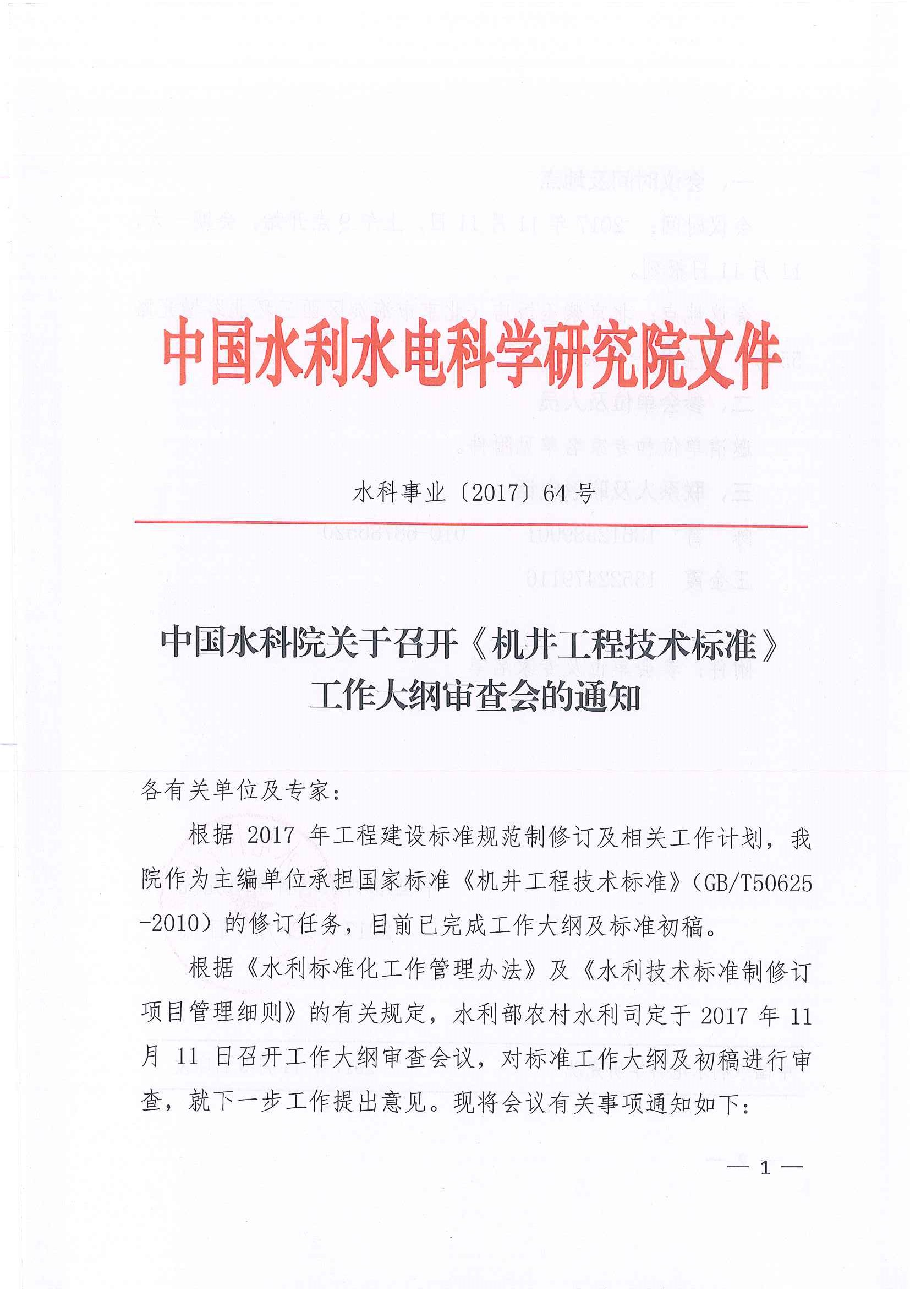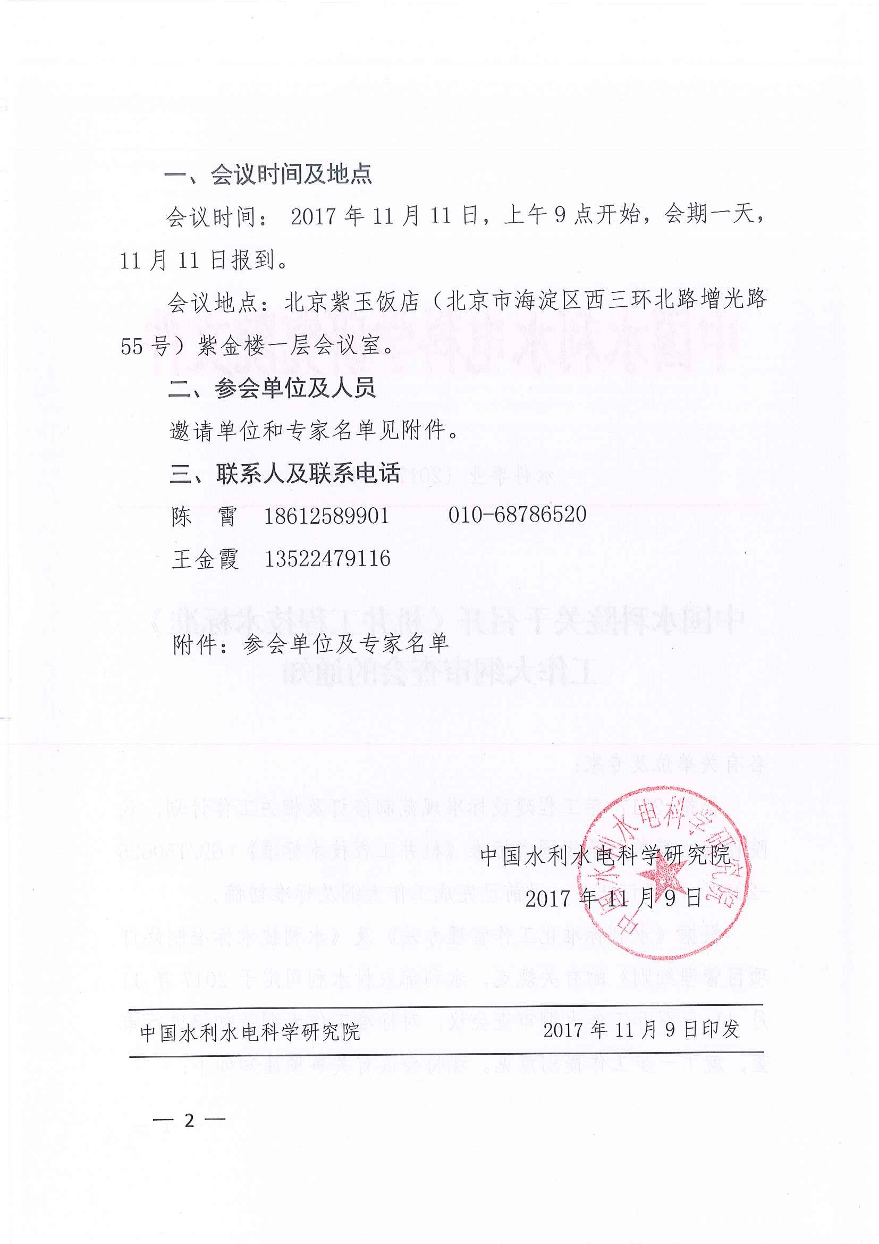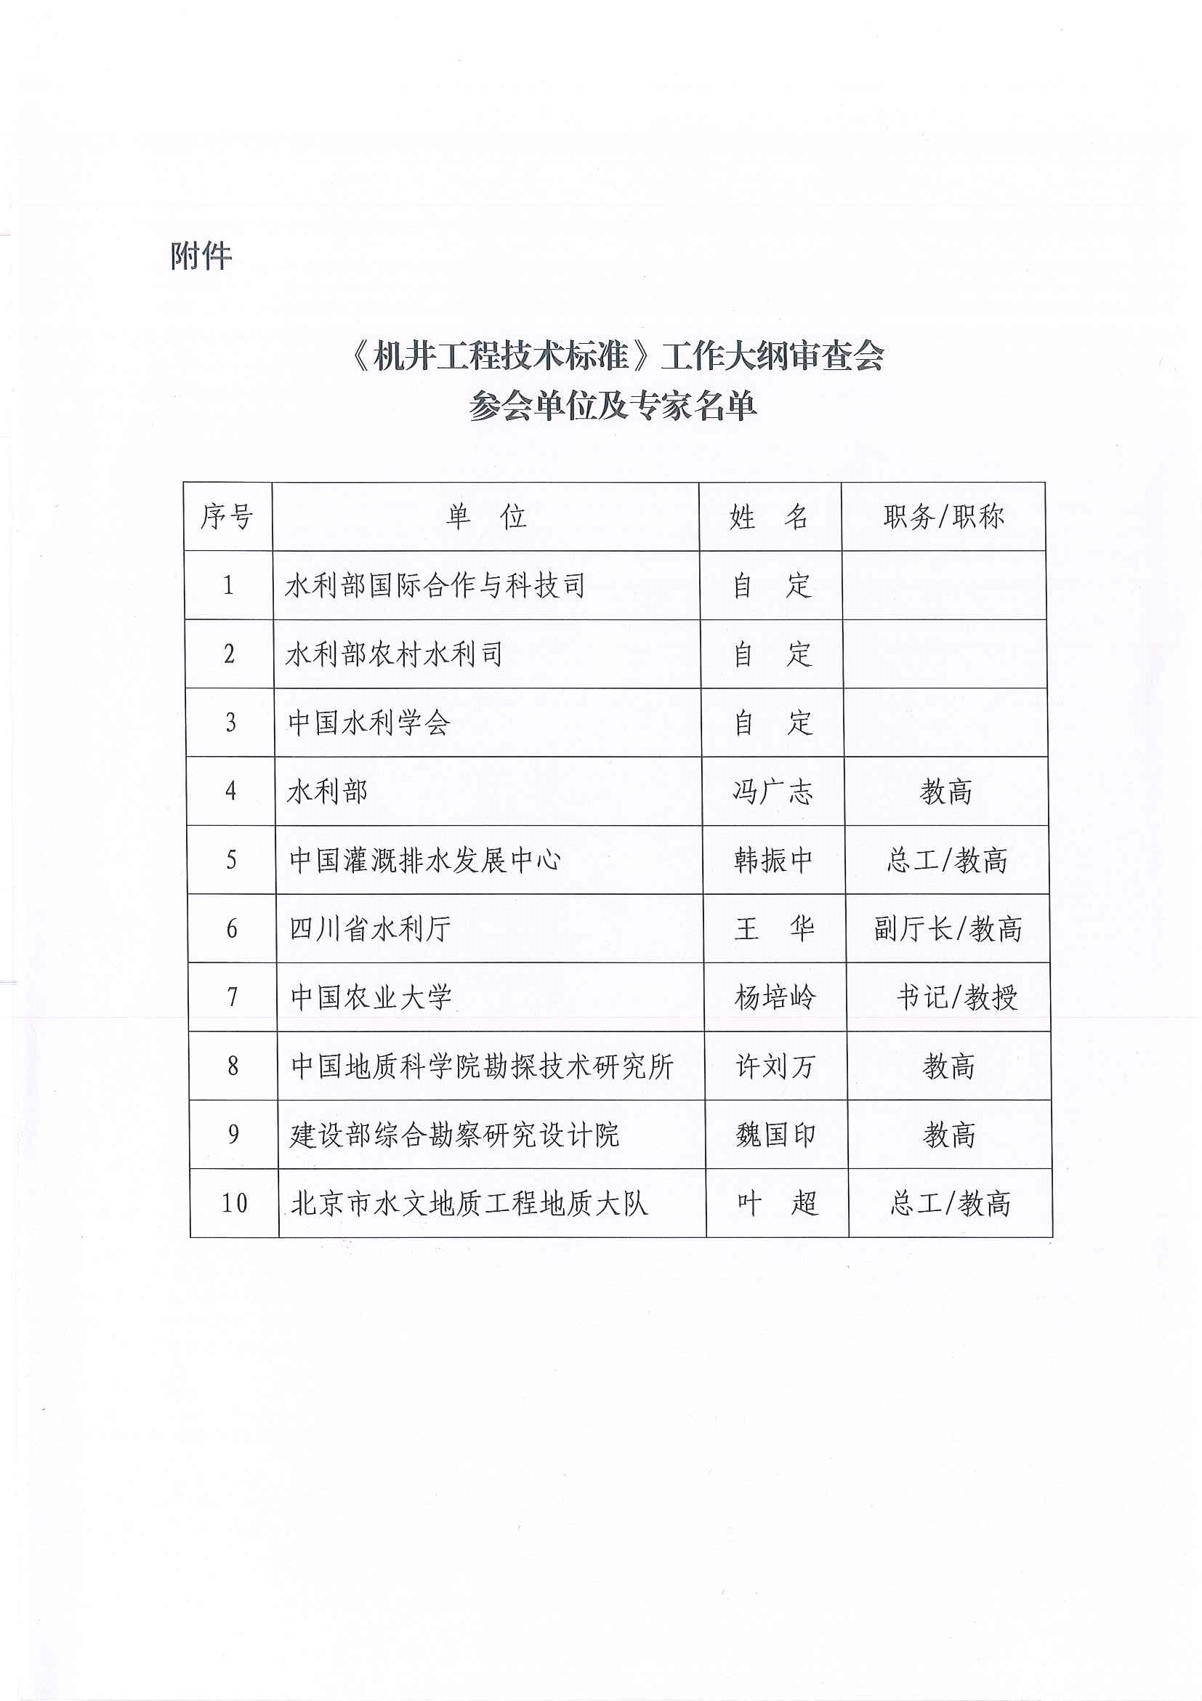
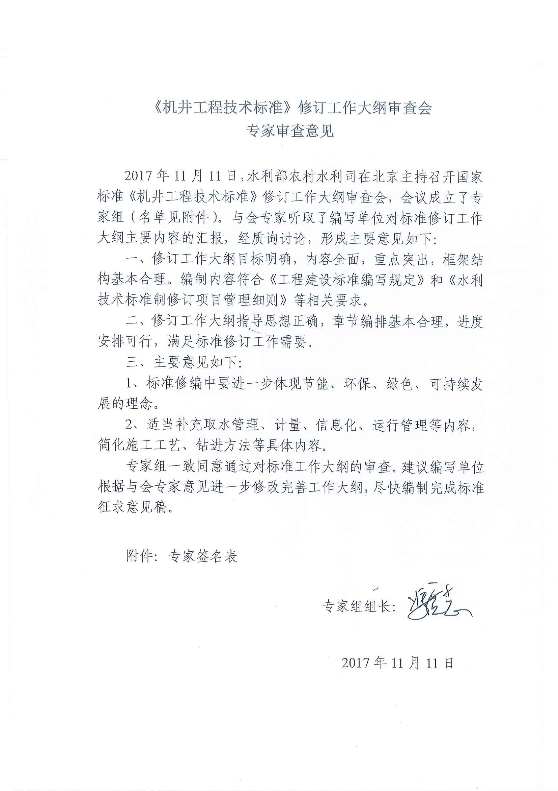
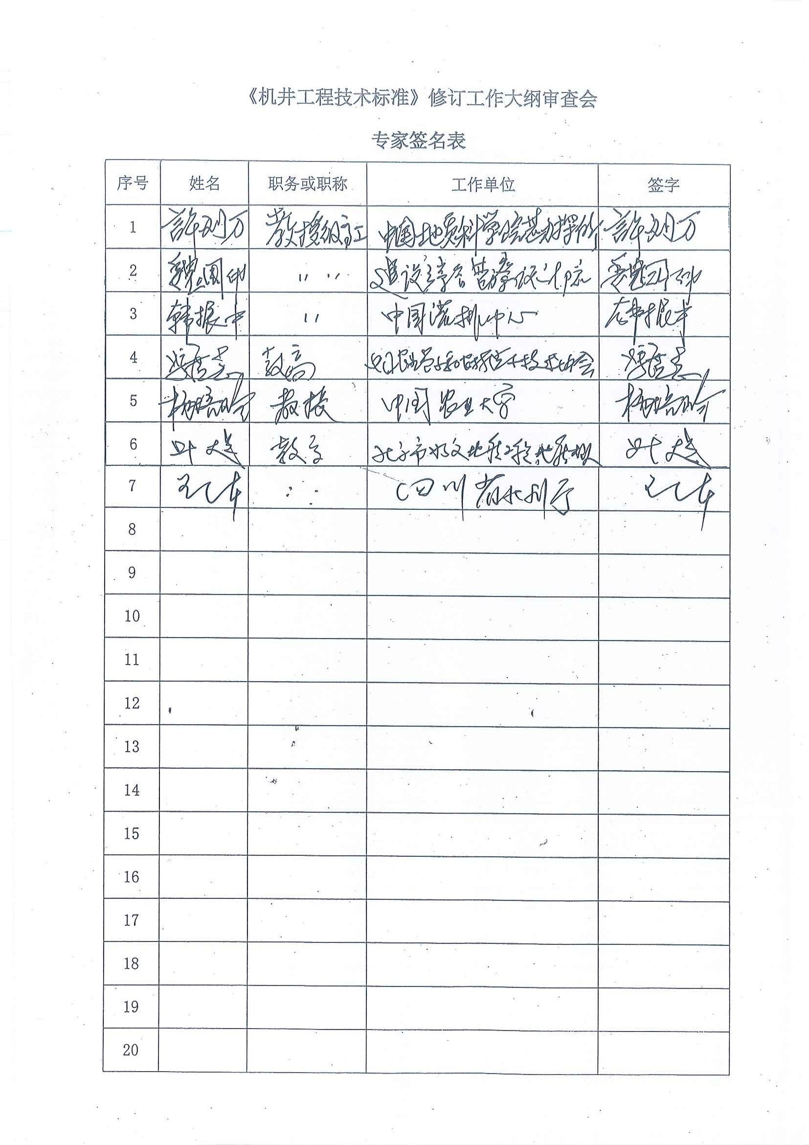
一、标准编制的依据和原则
（一）编制依据
GB/T 50625-2010自2010年8月18日实施以来，对指导我国机井工程规划、设计、施工和管理发挥了积极作用。随着社会经济发展和科学技术进步，机井技术也在发生变化。
随着科学技术的进步和社会经济的发展，机井工程技术如机井结构设计、施工方法、改造修复、井管材料等方面有涌现出大量新成果。原标准中涉及的部分标准也有新的版本发布，如《土方河爆破工程施工与验收规范》GB 50201-2012、《混凝土结构工程施工质量验收规范》GB 50204-2015、《电器装置安装工程 低压电器施工及验收规范》GB 50254-2014等。故GB/T 50625-2010的内容也需随着更新,有必要对现有规范进行重新审视和相应的修订。新规范的制定,对于保证机井工程质量、节省工程费用、提高工程效益、促进农业灌溉和城乡供水等领域的发展将会产生显著的经济、社会和环境效益。
为满足机井建设和管理的需求，《机井技术规范》列入水利部现行《水利技术标准体系表》，序号282。根据水利技术标准修订计划安排，按照SL1-2014《水利技术标准编写规定》的要求，对GB/T 50625-2010《机井技术规范》进行修订。
（二）编制原则
1. 符合法律法规的规定以及与相关标准协调，避免与法律法规、相关标准之间出现矛盾。
2. 在充分调查研究的基础上，认真分析国内外同类技术标准的技术水平，结合我国国情积极采用国外先进标准，以满足实际需要出发，在预期可达到的条件下，吸纳近年来较为成熟的新技术和新工艺，并体现节能、环保、绿色、可持续发展的理念。
3. 保证规范的适用性、先进性，既有宏观要求又有细节内容，便于相关单位使用，体现规范名称、适用范围和内容结构的协调一致性。

二、技术要素及其协调性
（一）技术要素及其来源依据，详见ZY-19-2013（其中E、K、L列不发）

（二）技术要素在本标准内部的协调性，详见ZY-20-2013（其中H、I列不发）

三、重大争议及其处理情况
填写ZY-22-2013
序号 | 争议的要点 | 具体意见 |  | 争议来源  （勾选唯一项） | 处理情况  （勾选唯一项）
一 | 无 | 1 |  | □上阶段提请本阶段决策事项  □编制组内部的难点或存疑  □其他，请详细说明 | □已解决  □提请下阶段决策  □需开展深入工作  □其他，请详细说明
一 | 无 | 2 |  | □上阶段提请本阶段决策事项  □编制组内部的难点或存疑  □其他，请详细说明 | □已解决  □提请下阶段决策  □需开展深入工作  □其他，请详细说明
一 | 无 | … |  | □上阶段提请本阶段决策事项  □编制组内部的难点或存疑  □其他，请详细说明 | □已解决  □提请下阶段决策  □需开展深入工作  □其他，请详细说明
二 | 无 | 1 |  | □上阶段提请本阶段决策事项  □编制组内部的难点或存疑  □其他，请详细说明 | □已解决  □提请下阶段决策  □需开展深入工作  □其他，请详细说明
二 | 无 | 2 |  | □上阶段提请本阶段决策事项  □编制组内部的难点或存疑  □其他，请详细说明 | □已解决  □提请下阶段决策  □需开展深入工作  □其他，请详细说明
二 | 无 | … |  | □上阶段提请本阶段决策事项  □编制组内部的难点或存疑  □其他，请详细说明 | □已解决  □提请下阶段决策  □需开展深入工作  □其他，请详细说明
……

